Manim
- مخفف Mathematical animation engine
- شروع کار :
  - کلاس ها باید از scene ارثبری کنند
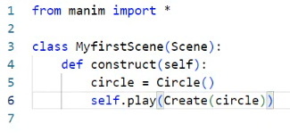
  - داده های نمایشی حتما باید در تابع construct باشند.

- دستور ساخت :
Filename.py SceneClassName Manim -pql
-p : ویدیو رو بساز و بعد نمایشش بده
q : میخوام quality رو تعیین کنم
l : quality = low (medium=m , high=h)
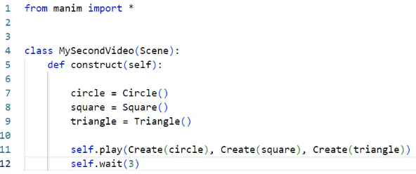
- مثال ها :

